## IDW插值生成等值线、等值面算法需求说明

## 数据说明

1. 数据为文件格式,示例数据位于/data/000338AIRI.GRD
2. 第1行说明数据为101*101网格
3. 第2行为minX,maxY,单位为千米,坐标系为Web墨卡托3857
4. 第3行为minY,maxY, 单位为千米, 坐标系为Web墨卡托3857
5. 第4行代表网格中心点按照从左到右，从上到下顺序排列的浓度值

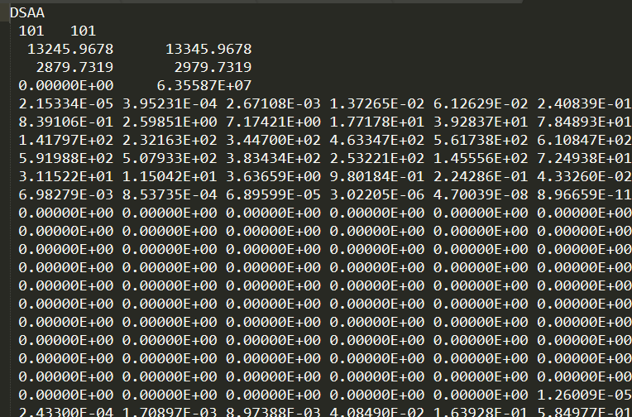

文件格式

## 需求说明

1. 根据提供图例的浓度值进行IDW算法插值

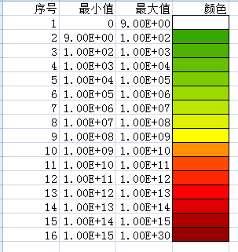

图例

1. 插值后数据生成等值线
2. 插值后数据与四至边框生成等值面

## 实现成果

1. 提供完整的算法Java类库
2. 实现选择grd文件，传入浓度值范围参数，自动生成geojson格式等值线数据，坐标系格式为wgs84，线属性中包含浓度值，等值线要求做到平滑无相交且符合数据真实情况
3. 提供选择grd文件，传入浓度值范围参数，自动生成geojson格式等值面数据，坐标系格式为wgs84，面属性中包含浓度值范围，等值面要求做到平滑无相交且符合数据真实情况

## 技术要求

1. 算法实现语言为java
2. 算法必须为开源或基于开源库，不能借助收费软件或收费库

## 效果图

